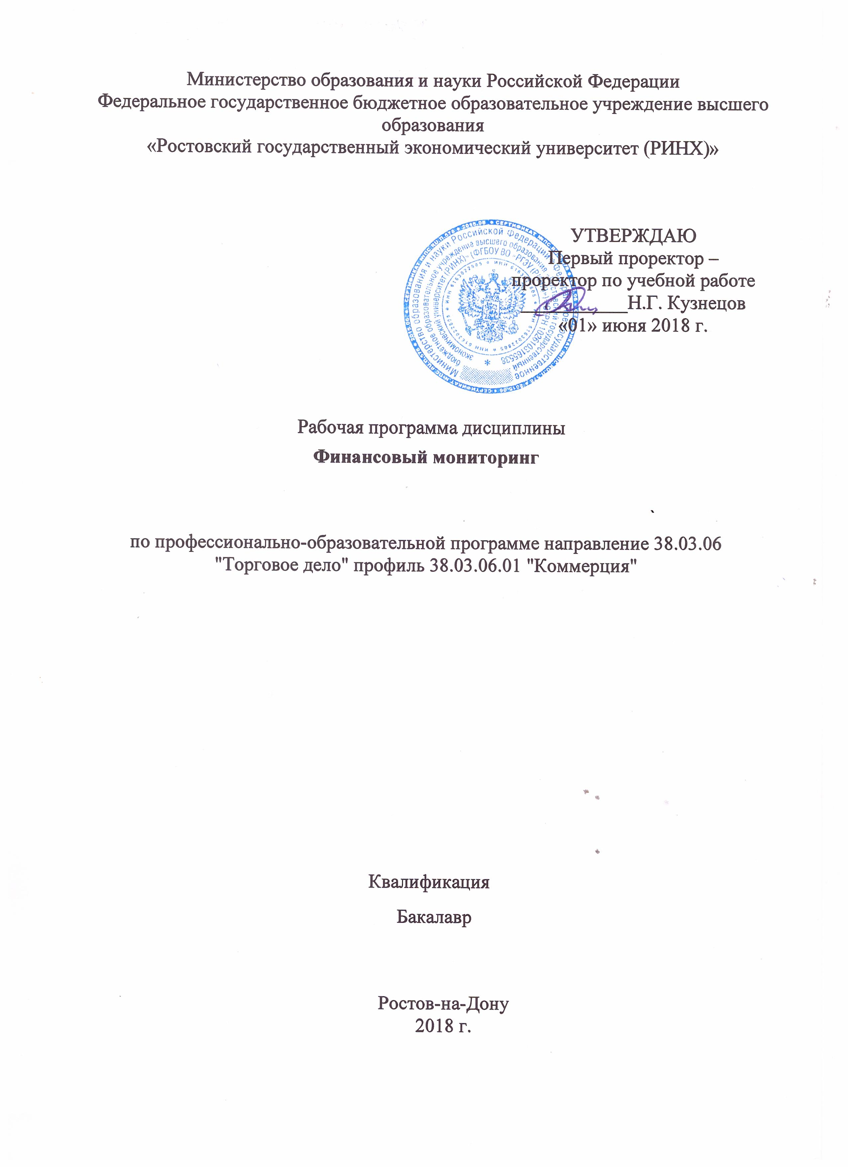

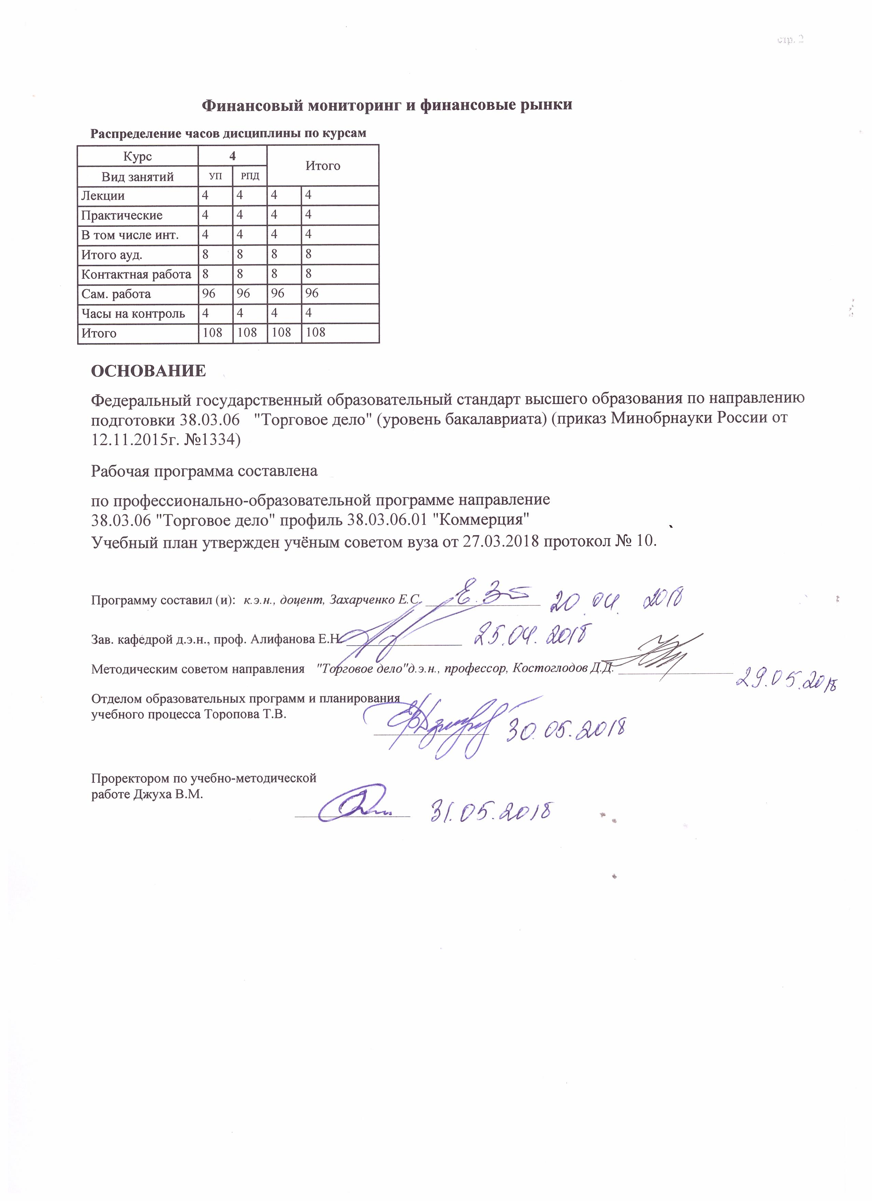

|  |  |  |  |  |  |  |  |  |  |  |  |
| --- | --- | --- | --- | --- | --- | --- | --- | --- | --- | --- | --- |
|  |  |  |  |  |  |  |  |  |  |  | стр. 3 |
|  |  |  |  |  |  |  |  |  |  |  |  |
|  | | | | | | | | | | | |
|  |  |  |  |  |  |  |  |  |  |  |  |
|  | | | | | | | | | | | |
|  |  |  |  |  |  |  |  |  |  |  |  |
|  |  |  |  |  |  | **Визирование РПД для исполнения в очередном учебном году** | | | |  |  |
|  |  |  |  |  |  |  |  |  |  |  |  |
|  | Отдел образовательных программ и планирования учебного процесса Торопова Т.В. | | | | | | |  |  |  |  |
|  |  | | | | *_________________* | | | | | | |
|  |  | | | Рабочая программа пересмотрена, обсуждена и одобрена для  исполнения в 2019-2020 учебном году на заседании | | | |
|  | кафедры | | | | | | | |  | | |
|  |
|  |  | **Финансовый мониторинг и финансовые рынки** | | | | | | | | | |
|  |  | | | | | | |  |  |  |
|  |  |  |  |  |  |  |  |  |  |  |  |
|  | Зав. кафедрой д.э.н., проф. Алифанова Е.Н. _________________ | | | | | | | | | | |
|  | Программу составил (и): | | *к.э.н., доцент, Захарченко Е.С. _________________* | | | | | | | | |
|  |
|  |  |  |  |  |  |  |  |  |  |  |  |
|  | | | | | | | | | | | |
|  |  |  |  |  |  |  |  |  |  |  |  |
|  | | | | | | | | | | | |
|  |  |  |  |  |  |  |  |  |  |  |  |
|  |  |  |  |  |  | **Визирование РПД для исполнения в очередном учебном году** | | | |  |  |
|  |  |  |  |  |  |  |  |  |  |  |  |
|  | Отдел образовательных программ и планирования учебного процесса Торопова Т.В. | | | | | | |  |  |  |  |
|  | Рабочая программа пересмотрена, обсуждена и одобрена для  исполнения в 2020-2021 учебном году на заседании | | | | | | | | | | |
|  | кафедры | | | | | | | |  | | |
|  |  | **Финансовый мониторинг и финансовые рынки** | | | | | | | | | |
|  |  | | | | | | |  |  |  |
|  | Зав. кафедрой д.э.н., проф. Алифанова Е.Н. _________________ | | | | | | | | | | |
|  | Программу составил (и): | | | *к.э.н., доцент, Захарченко Е.С. _________________* | | | | | | | |
|  |  |  |  |  |  |  |  |  |  |  |  |
|  | | | | | | | | | | | |
|  |  |  |  |  |  |  |  |  |  |  |  |
|  | | | | | | | | | | | |
|  |  |  |  |  |  |  |  |  |  |  |  |
|  |  |  |  |  |  | **Визирование РПД для исполнения в очередном учебном году** | | | |  |  |
|  | Отдел образовательных программ и планирования учебного процесса Торопова Т.В. | | | | | | |  |  |  |  |
|  | Рабочая программа пересмотрена, обсуждена и одобрена для  исполнения в 2021-2022 учебном году на заседании | | | | | | | | | | |
|  | кафедры | | | | | | | |  | | |
|  |  | **Финансовый мониторинг и финансовые рынки** | | | | | | | | | |
|  |  | | | | | | |  |  |  |
|  | Зав. кафедрой д.э.н., проф. Алифанова Е.Н. _________________ | | | | | | | | | | |
|  | Программу составил (и): | | | *к.э.н., доцент, Захарченко Е.С. _________________* | | | | | | | |
|  |  |  |  |  |  |  |  |  |  |  |  |
|  | | | | | | | | | | | |
|  |  |  |  |  |  |  |  |  |  |  |  |
|  | | | | | | | | | | | |
|  |  |  |  |  |  |  |  |  |  |  |  |
|  |  |  |  |  |  | **Визирование РПД для исполнения в очередном учебном году** | | | |  |  |
|  | Отдел образовательных программ и планирования учебного процесса Торопова Т.В. | | | | | | |  |  |  |  |
|  | Рабочая программа пересмотрена, обсуждена и одобрена для  исполнения в 2022-2023 учебном году на заседании | | | | | | | | | | |
|  | кафедры | | | | | | | |  | | |
|  |  | **Финансовый мониторинг и финансовые рынки** | | | | | | | | | |
|  |  | | | | | | |  |  |  |
|  |  |  |  |  |  |  |  |  |  |  |  |
|  | Зав. кафедрой д.э.н., проф. Алифанова Е.Н. _________________ | | | | | | | | | | |
|  | Программу составил (и): | | | *к.э.н., доцент, Захарченко Е.С. _________________* | | | | | | | |
|  |  | | | | | | | | | | |

|  |  |  |  |  |  |  |  |  |  |  |  |
| --- | --- | --- | --- | --- | --- | --- | --- | --- | --- | --- | --- |
| УП: z38.03.06.01_1.plx | | | | |  |  |  |  |  |  | стр. 4 |
| **1. ЦЕЛИ ОСВОЕНИЯ ДИСЦИПЛИНЫ** | | | | | | | | | | | |
| 1.1 | Цели освоения дисциплины: получение обучающимися теоретических представлений о современном состоянии глобальной и национальных систем финансового мониторинга, а также выработка практических навыков в осуществлении мониторинга незаконных финансовых операций. | | | | | | | | | | |
| 1.2 | Задача: научить обучающихся применять конкретные методы финансового мониторинга в практической деятельности. | | | | | | | | | | |
|  |  |  |  |  |  |  |  |  |  |  |  |
| **2. МЕСТО ДИСЦИПЛИНЫ В СТРУКТУРЕ ОБРАЗОВАТЕЛЬНОЙ ПРОГРАММЫ** | | | | | | | | | | | |
| Цикл (раздел) ООП: | | | Б1.В | | | | | | | | |
| **2.1** | **Требования к предварительной подготовке обучающегося:** | | | | | | | | | | |
| 2.1.1 | Необходимым условием для освоения дисциплины является наличие навыков, знаний и умений, полученных в результате освоения дисциплины "Экономика организации" | | | | | | | | | | |
| **2.2** | **Дисциплины и практики, для которых освоение данной дисциплины (модуля) необходимо как предшествующее:** | | | | | | | | | | |
| 2.2.1 | Финансы и кредит | | | | | | | | | | |
|  |  |  |  |  |  |  |  |  |  |  |  |
| **3. ТРЕБОВАНИЯ К РЕЗУЛЬТАТАМ ОСВОЕНИЯ ДИСЦИПЛИНЫ** | | | | | | | | | | | |
| **ОК-9: владением культурой мышления, способностью к обобщению, анализу, восприятию информации, постановке цели и выбору путей ее достижения** | | | | | | | | | | | |
| **Знать:** | | | | | | | | | | | |
| знать основы организации системы противодействия легализации (отмыванию) доходов, полученных преступным путем, и финансированию терроризма (ПОД/ФТ) | | | | | | | | | | | |
| **Уметь:** | | | | | | | | | | | |
| уметь применять на практике навыки по реализации системы внутреннего контроля: идентификация клиентов | | | | | | | | | | | |
| **Владеть:** | | | | | | | | | | | |
| владеть навыками по реализации системы внутреннего контроля: идентификация клиентов | | | | | | | | | | | |
| **ОПК-3: умением пользоваться нормативными документами в своей профессиональной деятельности, готовностью к соблюдению действующего законодательства и требований нормативных документов** | | | | | | | | | | | |
| **Знать:** | | | | | | | | | | | |
| знать особенности регулирования и надзора за деятельностью организаций, осуществляющих операции с денежными средствами или иным имуществом, в целях ПОД/ФТ | | | | | | | | | | | |
| **Уметь:** | | | | | | | | | | | |
| уметь применять на практике навыки по реализации системы внутреннего контроля: идентификация клиентов | | | | | | | | | | | |
| **Владеть:** | | | | | | | | | | | |
| владеть навыками по реализации системы внутреннего контроля: идентификация клиентов | | | | | | | | | | | |
| **ПК-9: готовностью анализировать, оценивать и разрабатывать стратегии организации** | | | | | | | | | | | |
| **Знать:** | | | | | | | | | | | |
| типы стратегий организаций, вовлеченных в первичный финансовый мониторинг | | | | | | | | | | | |
| **Уметь:** | | | | | | | | | | | |
| анализировать, оценивать и разрабатывать стратегии организаций, вовлеченных в первичный финансовый мониторинг | | | | | | | | | | | |
| **Владеть:** | | | | | | | | | | | |
| навыком разработки стратегий организаций, вовлеченных в первичный финансовый мониторинг | | | | | | | | | | | |
|  |  |  |  |  |  |  |  |  |  |  |  |
| **4. СТРУКТУРА И СОДЕРЖАНИЕ ДИСЦИПЛИНЫ (МОДУЛЯ)** | | | | | | | | | | | |
| **Код занятия** | | **Наименование разделов и тем /вид занятия/** | | **Семестр / Курс** | | **Часов** | **Компетен-**  **ции** | **Литература** | **Интер акт.** | **Примечание** | |
|  | | **Раздел 1. Институционально- правовые основы финансового мониторинга** | |  | |  |  |  |  |  | |

|  |  |  |  |  |  |  |  |  |  |
| --- | --- | --- | --- | --- | --- | --- | --- | --- | --- |
| УП: z38.03.06.01_1.plx | | |  |  |  |  |  |  | стр. 5 |
| 1.1 | Международная система противодействия легализации (отмыванию) доходов, полученных преступным путем, и финансированию терроризма (ПОД/ФТ): отмывание денег: способы осуществления, стадии. Финансирование терроризма: понятие, сущность, формы и источники, связь с отмыванием денег. Общественная и экономическая опасность легализации преступных доходов. Риски и опасность отмывания денег для финансовой системы. Формирование международной системы ПОД/ФТ. Институциональные основы международного сотрудничества в сфере ПОД/ФТ. Организации и специализированные органы в сфере ПОД/ФТ.  Рабочая группа по осуществлению финансовых мер против отмывания денег – ФАТФ, ее цели и задачи, направления деятельности ФАТФ на современном этапе. Региональные группы по типу ФАТФ. Группа Эгмонт.  /Лек/ | 4 | | 2 | ОК-9 ОПК- 3 ПК-9 | Л1.1 Л1.2 Л1.3 Л1.4 Л1.5 Л2.1 Л2.2 Л2.3 Л2.4  Э1 Э2 Э3 Э4 | 2 |  | |
| 1.2 | Международная система противодействия легализации (отмыванию) доходов, полученных преступным путем, и финансированию терроризма (ПОД/ФТ): отмывание денег: понятие, способы осуществления, стадии. Финансирование терроризма: понятие, сущность, формы и источники, связь с отмыванием денег. Общественная и экономическая опасность легализации преступных доходов. Риски и опасность отмывания денег для финансовой системы. Формирование международной системы ПОД/ФТ. Институциональные основы международного сотрудничества в сфере ПОД/ФТ. Организации и специализированные органы в сфере ПОД/ФТ.  Рабочая группа по осуществлению финансовых мер против отмывания денег – ФАТФ, ее цели и задачи, направления деятельности ФАТФ на современном этапе. Региональные группы по типу ФАТФ. Группа Эгмонт.  /Пр/ | 4 | | 2 | ОК-9 ОПК- 3 ПК-9 | Л1.1 Л1.2 Л1.3 Л1.4 Л2.1 Л2.2 Л2.3 Л2.4  Э1 Э2 Э3 Э4 | 2 |  | |

|  |  |  |  |  |  |  |  |  |  |
| --- | --- | --- | --- | --- | --- | --- | --- | --- | --- |
| УП: z38.03.06.01_1.plx | | |  |  |  |  |  |  | стр. 6 |
| 1.3 | Отмывание денег: понятие, способы осуществления, стадии. Объективные основы создания и развития международной и национальных систем ПОД/ФТ. Поясните, в чем состоит роль финансовой системы в обеспечении стабильности и транспарентности финансовых потоков. Конкретизируйте факторы развития международной системы ПОД/ФТ.Углубленное изучение 40 рекомендаций ФАТФ, Вольфсбергских принципов, документов Базельского комитета по банковскому надзору.Государственная политика РФ в сфере ПОД/ФТ. Возможность отмывания денег в офшорных финансовых центрах. Опыт азиатских стран в организации системы противодействия отмыванию доходов, полученных преступным путем.  Использование рынка золота в операциях по отмыванию денег. Новые технологии платежей и расчетов как способ отмывания денег. Новые участники системы противодействия легализации (отмыванию) доходов, полученных преступным путем, и финансированию терроризма.  /Ср/ | 4 | | 60 | ОК-9 ОПК- 3 ПК-9 | Л1.1 Л1.2 Л1.3 Л1.4 Л2.1 Л2.2 Л2.3 Л2.4  Э1 Э2 Э3 Э4 | 0 |  | |
|  | **Раздел 2. Организационно- экономические основы финансового мониторинга** |  | |  |  |  |  |  | |
| 2.1 | Первичный финансовый мониторинг: финансовые и нефинансовые организации, представители нефинансовых отраслей и профессий.  Операции, подлежащие контролю в целях ПОД/ФТ: операции, подлежащие обязательному контролю; необычные операции и сделки. Критерии выявления и признаки необычных сделок, связанных с отмыванием денег или финансированием терроризма. Основные права и обязанности организаций, осуществляющих операции с денежными средствами или иным имуществом. Представление информации об операциях, подлежащих контролю, и о подозрительных операциях в Росфинмониторинг.  /Лек/ | 4 | | 2 | ОК-9 ОПК- 3 ПК-9 | Л1.1 Л1.2 Л1.3 Л1.4 Л1.5 Л2.1 Л2.2 Л2.3 Л2.4  Э1 Э2 Э3 Э4 | 0 |  | |

|  |  |  |  |  |  |  |  |  |  |
| --- | --- | --- | --- | --- | --- | --- | --- | --- | --- |
| УП: z38.03.06.01_1.plx | | |  |  |  |  |  |  | стр. 7 |
| 2.2 | Первичный финансовый мониторинг: Финансовые и нефинансовые организации, представители нефинансовых отраслей и профессий.  Операции, подлежащие контролю в целях ПОД/ФТ: операции, подлежащие обязательному контролю; необычные операции и сделки.  Критерии выявления и признаки необычных сделок, связанных с отмыванием денег или финансированием терроризма.  Основные права и обязанности организаций, осуществляющих операции с денежными средствами или иным имуществом. Представление информации об операциях, подлежащих контролю, и о подозрительных операциях в Росфинмониторинг.  /Пр/ | 4 | | 2 | ОК-9 ОПК- 3 ПК-9 | Л1.1 Л1.2 Л1.3 Л1.4 Л2.1 Л2.2 Л2.3 Л2.4  Э1 Э2 Э3 Э4 | 0 |  | |
| 2.3 | Критерии выявления и признаки необычных сделок, связанных с отмыванием денег или финансированием терроризма Основные направления правил внутреннего контроля, разрабатываемых кредитными организациями. Возможности использования новейших информационных технологий в отмывании денег.Взаимодействие Росфинмониторинга с надзорными органами (углубленно). Роль финансового надзора в системе противодействия отмыванию денег и финансированию терроризма  /Ср/ | 4 | | 36 | ОК-9 ОПК- 3 ПК-9 | Л1.2 Л1.3 Л1.4 Л1.5 Л2.1 Л2.2 Л2.3 Л2.4  Э1 Э2 Э3 Э4 | 0 |  | |
| 2.4 | /Зачёт/ | 4 | | 4 | ОК-9 ОПК- 3 ПК-9 | Л1.1 Л1.2 Л1.3 Л1.4 Л1.5 Л2.1 Л2.2 Л2.3 Л2.4  Э1 Э2 Э3 Э4 | 0 |  | |
|  |  |  |  |  |  |  |  |  |  |
| **5. ФОНД ОЦЕНОЧНЫХ СРЕДСТВ** | | | | | | | | | |
| **5.1. Фонд оценочных средств для проведения промежуточной аттестации** | | | | | | | | | |
| ВОПРОСЫ К ЗАЧЕТУ:  1.Содержание проблемы легализации (отмывания) доходов, полученных преступным путем, и финансирования терроризма в условиях рыночной экономики. Особенности устройства современной мировой экономики, способствующие легализации незаконных доходов  2.Этимология понятия и стадии процесса отмывания денег  3.Общественная опасность легализации (отмывания) доходов, полученных преступным путём, и финансирования терроризма  4.Предпосылки укрепления международного сотрудничества в сфере ПОД/ФТ.  5.Институциональные основы международного сотрудничества в сфере ПОД/ФТ.  6.ФАТФ: цели, задачи и основные направления деятельности  7.Региональные группы по типу ФАТФ: роль, особенности устройства, задачи.  8.Международный опыт создания органов финансовой разведки  9.Актуальные тенденции развития международной системы ПОД/ФТ  10.Правовые основы международного сотрудничества в сфере ПОД/ФТ  11.Формирование и развитие системы противодействия легализации (отмыванию) доходов, полученных преступным путем, и финансированию терроризма в РФ  12.Институциональные основы системы ПОД/ФТ в России  13.Основные элементы российской системы противодействия легализации (отмыванию) доходов, полученных преступным путем, и финансированию терроризма | | | | | | | | | |

|  |  |  |  |  |  |  |
| --- | --- | --- | --- | --- | --- | --- |
| УП: z38.03.06.01_1.plx | | |  |  |  | стр. 8 |
| 14.Основные направления надзорной деятельности Росфинмонторинга  15.Взаимодействие Росфинмониторинга с иными надзорными органами  16.Организации, осуществляющие операции с денежными средствами или иным имуществом  17.Характеристика операций с денежными средствами или иным имуществом, подлежащих обязательному контролю  18.Критерии выявления и признаки необычных операций и сделок  19.Основные права и обязанности организаций, осуществляющих операции с денежными средствами или иным имуществом  20.Взаимодействие коммерческих банков с органами надзора в сфере ПОД/ФТ  21.Особенности организации системы внутреннего контроля в коммерческих банках и иных организациях, осуществляющих операции с денежными средствами или иным имуществом  22.Правила внутреннего контроля как основа стратегии противодействия легализации (отмыванию) доходов, полученных преступным путем, и финансированию терроризма  23.Выявление операций, содержащих признаки легализации (отмывания) доходов, полученных преступным путем, и финансирования терроризма  24.Особенности проведения проверки эффективности системы внутреннего контроля в организациях, осуществляющих операции с денежными средствами или иным имуществом  25.Модели финансового мониторинга в целях ПОД/ФТ в зарубежных странах  26.Система контроля за финансовыми потоками в США в целях ПОД/ФТ: нормативная база, институциональная структура, механизмы противодействия легализации преступных доходов и финансированию терроризма  27.Система контроля за финансовыми потоками в Великобритании в целях ПОД/ФТ: нормативная база, институциональная структура, механизмы противодействия легализации преступных доходов и финансированию терроризма  28.Система контроля за финансовыми потоками в Германии в целях ПОД/ФТ: нормативная база, институциональная структура, механизмы противодействия легализации преступных доходов и финансированию терроризма  29.Система контроля за финансовыми потоками в Италии в целях ПОД/ФТ: нормативная база, институциональная структура, механизмы противодействия легализации преступных доходов и финансированию терроризма. Коммерческие банки как главные участники системы финансового мониторинга. Механизм обя¬зательного оповещения банковской системой ком¬петентных органов о подозрительных сделках  30.Опыт стран Латинской Америки и азиатских стран в сфере ПОД/ФТ. | | | | | | |
| **5.2. Фонд оценочных средств для проведения текущего контроля** | | | | | | |
| Структура и содержание фонда оценочных средств представлены в Приложении 1 к рабочей программе дисциплины | | | | | | |
|  |  |  |  |  |  |  |
| **6. УЧЕБНО-МЕТОДИЧЕСКОЕ И ИНФОРМАЦИОННОЕ ОБЕСПЕЧЕНИЕ ДИСЦИПЛИНЫ (МОДУЛЯ)** | | | | | | |
| **6.1. Рекомендуемая литература** | | | | | | |
| **6.1.1. Основная литература** | | | | | | |
|  | Авторы, составители | Заглавие | | Издательство, год | Колич-во | |
| Л1.1 | Алифанова Е. Н., Ниворожкина Л. И., Кузнецов Н. Г. | Модернизация инструментария управления рисками финансовых институтов в сфере отмывания денег или финансирования терроризма на основе повышения финансовой грамотности клиентов - физических лиц (на примере Юга России) | | Ростов н/Д: Изд-во РГЭУ (РИНХ), 2013 | 470 | |
| Л1.2 | Евлахова Ю. С. | Финансовый мониторинг и противодействие легализации (отмыванию) доходов, полученных преступным путем, и финансированию терроризма: учеб.-метод. пособие | | Ростов н/Д: Изд-во РГЭУ (РИНХ), 2015 | 68 | |
| Л1.3 | Евлахова Ю. С., Королевич О. П., Фильчакова Н. Ю. | Финансовый мониторинг теневых экономических процессов: учеб. пособие | | Ростов н/Д: Изд-во РГЭУ (РИНХ), 2016 | 58 | |
| Л1.4 | Кроливецкая Л. П., Белоглазова Г. Н. | Финансовые рынки и финансово-кредитные институты: для бакалавров и магистров | | СПб.: Питер, 2014 | 40 | |
| Л1.5 | В.В. Волченков, А.Б. Богданов, И.И. Ильинский и др. | Противодействие преступлениям террористической и экстремистской направленности: Вопросы теории и практики оперативно-розыскной деятельности: учебно- методическое пособие [Электронный ресурс]. - URL: http://biblioclub.ru/index.php? page=book&id=119518 | | М. : Юнити-Дана, 2015 | http://biblioclub.ru/ - неограниченный доступ для зарегистрированн ых пользователей | |
| **6.1.2. Дополнительная литература** | | | | | | |
|  | Авторы, составители | Заглавие | | Издательство, год | Колич-во | |

|  |  |  |  |  |  |  |  |
| --- | --- | --- | --- | --- | --- | --- | --- |
| УП: z38.03.06.01_1.plx | | | |  |  |  | стр. 9 |
|  | Авторы, составители | | Заглавие | | Издательство, год | Колич-во | |
| Л2.1 | Вишняков Я. Д., Киселева С. П., Васин С. Г. | | Противодействие терроризму: учеб. для студентов высш. учеб. заведений, обучающихся по напр. "Педагог. образование" | | М.: Академия, 2012 | 30 | |
| Л2.2 | Синявская Т. Г., Трегубова А. А. | | Статистический мониторинг финансовых рынков: учеб. пособие | | Ростов н/Д: Изд-во РГЭУ (РИНХ), 2014 | 263 | |
| Л2.3 | Евлахова Ю. С. | | Финансовые рынки и финансово-кредитные институты: метод. рекомендации для магистрантов по изучению дисциплины | | Ростов н/Д: Изд-во РГЭУ (РИНХ), 2015 | 45 | |
| Л2.4 | Потёмкин С. А. | | Формирование системы финансового мониторинга в кредитных организациях: учеб. пособие для студентов высш. учеб. заведений, обучающихся по спец. 080503 "Антикризис. упр." и др. экон. спец. | | М.: КНОРУС, 2010 | 50 | |
| **6.2. Перечень ресурсов информационно-телекоммуникационной сети "Интернет"** | | | | | | | |
| Э1 | www.mumcfm.ru - Сайт Международного учебно-методического центра по финансовому мониторингу | | | | | | |
| Э2 | www.fedsfm.ru - Официальный сайт Федеральной службы по финансовому мониторингу | | | | | | |
| Э3 | www.fatf-gafi.org - Сайт ФАТФ | | | | | | |
| Э4 | www.eurasiangroup.org - Сайт Евразийской группы | | | | | | |
| **6.3. Перечень программного обеспечения** | | | | | | | |
| 6.3.1 | | Microsoft Office | | | | | |
| **6.4 Перечень информационных справочных систем** | | | | | | | |
| 6.4.1 | | Консультант+ | | | | | |
| 6.4.2 | | Гарант | | | | | |
|  |  |  |  |  |  |  |  |
| **7. МАТЕРИАЛЬНО-ТЕХНИЧЕСКОЕ ОБЕСПЕЧЕНИЕ ДИСЦИПЛИНЫ (МОДУЛЯ)** | | | | | | | |
| 7.1 | | Помещения для проведения всех видов работ, предусмотренных учебным планом, укомплектованы необходимой специализированной учебной мебелью и техническими средствами обучения. Для проведения лекционных занятий используется демонстрационное оборудование. | | | | | |
|  |  |  |  |  |  |  |  |
| **8. МЕТОДИЧЕСКИЕ УКАЗАНИЯ ДЛЯ ОБУЧАЮЩИХСЯ ПО ОСВОЕНИЮ ДИСЦИПЛИНЫ (МОДУЛЯ)** | | | | | | | |
| Методические указания по освоению дисциплины представлены в Приложении 2 к рабочей программе дисциплины | | | | | | | |

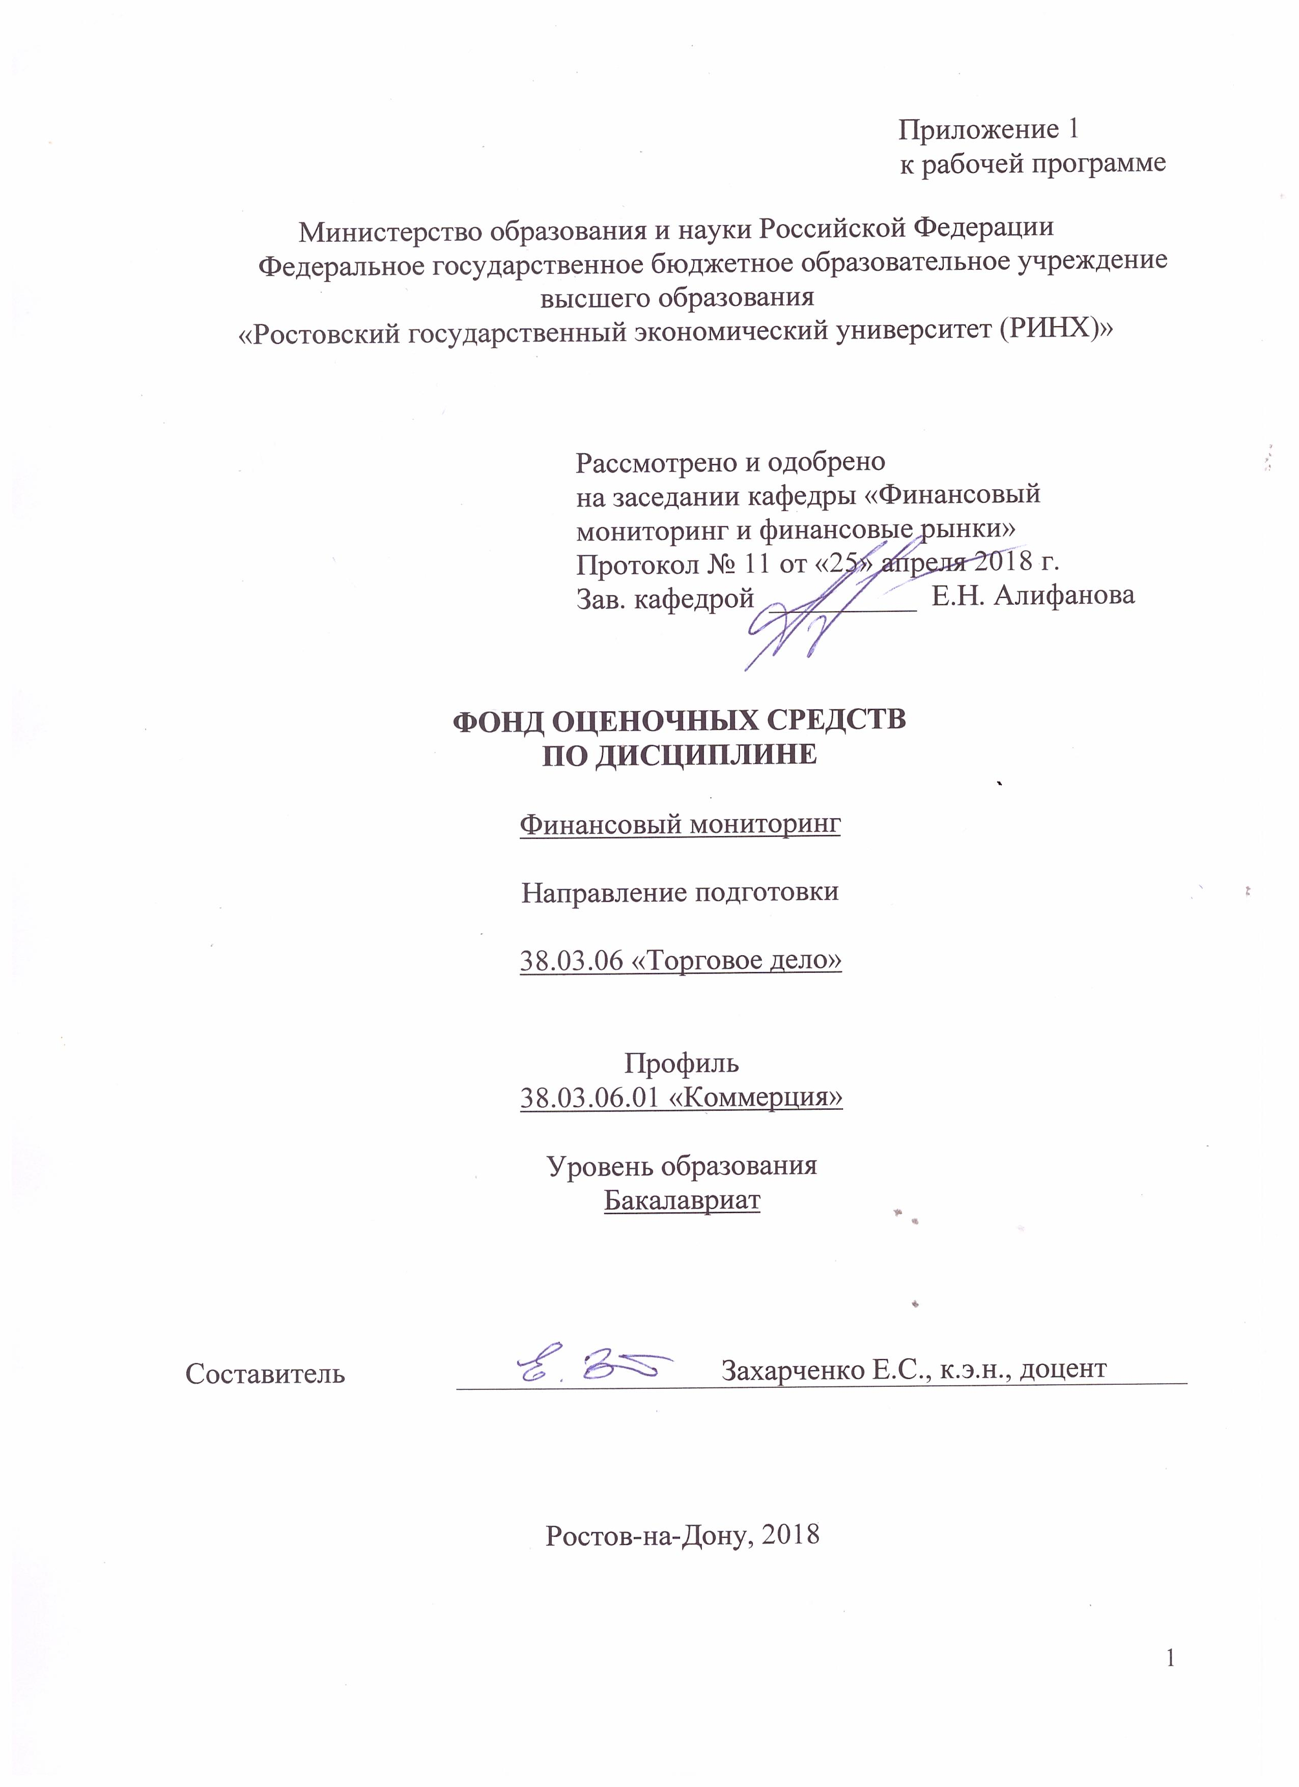

**Оглавление**

1. Перечень компетенций с указанием этапов их формирования в процессе освоения образовательной программы 3

2. Описание показателей и критериев оценивания компетенций на различных этапах их формирования, описание шкал оценивания 3

3. Типовые контрольные задания или иные материалы, необходимые для оценки знаний, умений, навыков и (или) опыта деятельности, характеризующих этапы формирования компетенций в процессе освоения образовательной программы 5

4. Методические материалы, определяющие процедуры оценивания знаний, умений, навыков и (или) опыта деятельности, характеризующих этапы формирования компетенций. 10

**1. Перечень компетенций с указанием этапов их формирования в процессе освоения образовательной программы**

Перечень компетенций с указанием этапов их формирования представлен в п. 3. «Требования к результатам освоения дисциплины» рабочей программы дисциплины.

**2. Описание показателей и критериев оценивания компетенций на различных этапах их формирования, описание шкал оценивания**

2.1 Показатели и критерии оценивания компетенций:

|  |  |  |  |  |  |
| --- | --- | --- | --- | --- | --- |
| ЗУН, составляющие компетенцию | | Показатели оценивания | Критерии оценивания | | Средства оценивания |
| ОК-9 владением культурой мышления, способностью к обобщению, анализу, восприятию информации, постановке цели и выбору путей ее достижения | | | | | |
| З: основы организации системы противодействия легализации (отмыванию) доходов, полученных преступным путем, и финансированию терроризма (ПОД/ФТ) | Дать определения: теневая экономика, противодействие легализации (отмыванию) доходов, полученных преступным путем, финансирование терроризма, назвать элементы ПОД/ФТ | | | полнота и содержательность ответа | О (1-10),  Р (1-3), С (модуль 1: 1-3) |
| У: применять на практике навыки по реализации системы внутреннего контроля: идентификация клиентов | Перечислить правила внутреннего контроля - основу стратегии противодействия легализации (отмыванию) доходов, полученных преступным путем, и финансированию терроризма | | | умение пользоваться дополнительной литературой при подготовке к занятиям | О (21-30), С (модуль 2: 1-6) |
| В: навыками по реализации системы внутреннего контроля: идентификация клиентов | Идентифицировать операции с денежными средствами или иным имуществом, подлежащие обязательному контролю | | | умение пользоваться дополнительной литературой при подготовке к занятиям | О (20-24), С (модуль 1: 1-3) |
| ОПК-3 умением пользоваться нормативными документами в своей профессиональной деятельности, готовностью к соблюдению действующего законодательства и требований нормативных документов | | | | | |
| З: знать особенности регулирования и надзора за деятельностью организаций, осуществляющих операции с денежными средствами или иным имуществом, в целях ПОД/ФТ | | Перечислить особенности регулирования и надзора за деятельностью организаций, осуществляющих операции с денежными средствами или иным имуществом | полнота и содержательность ответа | | О (1-10),  Р (1-3), С (модуль 1: 1-3) |
| У: применять на практике навыки по реализации системы внутреннего контроля: идентификация клиентов | | Упорядочить данные в системе внутреннего контроля, идентифицировать клиентов | соответствие проблеме исследования | | О (12-24), С (модуль 1: 1-3) |
| В: владеть навыками по реализации системы внутреннего контроля: идентификация клиентов | | Описать систему внутреннего финансового контроля | полнота и содержательность ответа | | О (26-30), Р (6-10) |
| ПК-9: готовностью анализировать, оценивать и разрабатывать стратегии организации | | | | | |
| З: типы стратегий организаций, вовлеченных в первичный финансовый мониторинг | | Выделять из общей массы трансакций сделки, содержащие признаки отмывания доходов, полученных преступным путем | умение пользоваться дополнительной литературой при подготовке к занятиям | | О (11-18), Р (4) |
| У: анализировать, оценивать и разрабатывать стратегии организаций, вовлеченных в первичный финансовый мониторинг | | Определять операции, подлежащие обязательному контролю, а также операции, подпадающие под критерии и признаки необычных сделок | соответствие представленной в ответах информации материалам лекции и учебной литературы, сведениям из информационных ресурсов Интернет | | О (19-24), Р (7-10) |
| В: навыком разработки стратегий организаций, вовлеченных в первичный финансовый мониторинг | | Дифференцировать информацию, подлежащую и не подлежащую передаче в Росфинмониторинг | соответствие представленной в ответах информации материалам лекции и учебной литературы, сведениям из информационных ресурсов Интернет | | О (20-24), С (модуль 2: 1-6) |

О – опрос, Р – реферат, С – собеседование

2.2 Шкалы оценивания:

Текущий контроль успеваемости и промежуточная аттестация осуществляется в рамках накопительной балльно-рейтинговой системы в 100-балльной шкале:

50-100 баллов (зачтено)

0-49 баллов (не зачтено)

**3. Типовые контрольные задания или иные материалы, необходимые для оценки знаний, умений, навыков и (или) опыта деятельности, характеризующих этапы формирования компетенций в процессе освоения образовательной программы**

Министерство образования и науки Российской Федерации

Федеральное государственное бюджетное образовательное учреждение высшего образования

«Ростовский государственный экономический университет (РИНХ)»

Кафедра «Финансовый мониторинг и финансовые рынки»

**Вопросы к зачету**

по дисциплине«Финансовый мониторинг»

1. Содержание проблемы легализации (отмывания) доходов, полученных преступным путем, и финансирования терроризма в условиях рыночной экономики. Особенности устройства современной мировой экономики, способствующие легализации незаконных доходов
2. Этимология понятия и стадии процесса отмывания денег
3. Общественная опасность легализации (отмывания) доходов, полученных преступным путём, и финансирования терроризма
4. Предпосылки укрепления международного сотрудничества в сфере ПОД/ФТ.
5. Институциональные основы международного сотрудничества в сфере ПОД/ФТ.
6. ФАТФ: цели, задачи и основные направления деятельности
7. Региональные группы по типу ФАТФ: роль, особенности устройства, задачи.
8. Международный опыт создания органов финансовой разведки
9. Актуальные тенденции развития международной системы ПОД/ФТ
10. Правовые основы международного сотрудничества в сфере ПОД/ФТ
11. Формирование и развитие системы противодействия легализации (отмыванию) доходов, полученных преступным путем, и финансированию терроризма в РФ
12. Институциональные основы системы ПОД/ФТ в России
13. Основные элементы российской системы противодействия легализации (отмыванию) доходов, полученных преступным путем, и финансированию терроризма
14. Основные направления надзорной деятельности Росфинмонторинга
15. Взаимодействие Росфинмониторинга с иными надзорными органами
16. Организации, осуществляющие операции с денежными средствами или иным имуществом
17. Характеристика операций с денежными средствами или иным имуществом, подлежащих обязательному контролю
18. Критерии выявления и признаки необычных операций и сделок
19. Основные права и обязанности организаций, осуществляющих операции с денежными средствами или иным имуществом
20. Взаимодействие коммерческих банков с органами надзора в сфере ПОД/ФТ
21. Особенности организации системы внутреннего контроля в коммерческих банках и иных организациях, осуществляющих операции с денежными средствами или иным имуществом
22. Правила внутреннего контроля как основа стратегии противодействия легализации (отмыванию) доходов, полученных преступным путем, и финансированию терроризма
23. Выявление операций, содержащих признаки легализации (отмывания) доходов, полученных преступным путем, и финансирования терроризма
24. Особенности проведения проверки эффективности системы внутреннего контроля в организациях, осуществляющих операции с денежными средствами или иным имуществом
25. Модели финансового мониторинга в целях ПОД/ФТ в зарубежных странах
26. Система контроля за финансовыми потоками в США в целях ПОД/ФТ: нормативная база, институциональная структура, механизмы противодействия легализации преступных доходов и финансированию терроризма
27. Система контроля за финансовыми потоками в Великобритании в целях ПОД/ФТ: нормативная база, институциональная структура, механизмы противодействия легализации преступных доходов и финансированию терроризма
28. Система контроля за финансовыми потоками в Германии в целях ПОД/ФТ: нормативная база, институциональная структура, механизмы противодействия легализации преступных доходов и финансированию терроризма
29. Система контроля за финансовыми потоками в Италии в целях ПОД/ФТ: нормативная база, институциональная структура, механизмы противодействия легализации преступных доходов и финансированию терроризма. Коммерческие банки как главные участники системы финансового мониторинга. Механизм обязательного оповещения банковской системой компетентных органов о подозрительных сделках.
30. Опыт стран Латинской Америки и азиатских стран в сфере ПОД/ФТ.

**Критерии оценки:**

* оценка «зачтено» выставляется, если изложенный материал фактически верен, выявлено наличие глубоких исчерпывающих знаний в объеме изученной темы, грамотное и логически стройное изложение материала;
* оценка «не зачтено» - если материал слабо связан с темой, при наличии грубых ошибок, непонимания сущности излагаемого вопроса, неуверенности и неточности ответов.

Составитель ________________________ Е.С. Захарченко

(подпись)

«____»__________________2018 г.

Министерство образования и науки Российской Федерации

Федеральное государственное бюджетное образовательное учреждение высшего образования

«Ростовский государственный экономический университет (РИНХ)»

Кафедра «Финансовый мониторинг и финансовые рынки»

**Темы рефератов**

по дисциплине«Финансовый мониторинг»

1. Понятие «отмывание денег»: сущность, особенности, история возникновения.

2. Активизация усилий международного сообщества в борьбе с отмыванием денег.

3. Создание национальных органов финансовой разведки в различных странах мира.

4. История создания и развития FATF.

5. Роль региональных организаций в противодействии отмыванию денег и финансированию терроризма.

6. Международные финансово-кредитные организации в системе ПОД/ФТ (МВФ, Всемирный банк и т.д.)

7. Возможность отмывания денег в офшорных финансовых центрах

8. Использование рынка золота в операциях по отмыванию денег

9. Новые технологии платежей и расчетов как способ отмывания денег

10. Новые участники системы противодействия легализации (отмыванию) доходов, полученных преступным путем, и финансированию терроризма.

**Критерии оценки:**

- оценка «зачтено» выставляется студенту, если  изложенный материал фактически верен, выявлено наличие твердых и достаточно полных знаний в объеме изученной темы, грамотное и логически стройное изложение материала;

- оценка «не зачтено», если материал слабо связан с темой, при наличии грубых ошибок, непонимания сущности излагаемого вопроса, неуверенности и неточности ответов

Составитель ________________________ Е.С. Захарченко

(подпись)

«____»__________________2018 г.

Министерство образования и науки Российской Федерации

Федеральное государственное бюджетное образовательное учреждение высшего образования

«Ростовский государственный экономический университет (РИНХ)»

Кафедра «Финансовый мониторинг и финансовые рынки»

**Вопросы для собеседования**

по дисциплине«Финансовый мониторинг»

**Модуль 1 «Институционально-правовые основы финансового мониторинга»**

1. Дайте определение явлению «легализация (отмывание) денег». Раскройте стадии процесса отмывания денег.

2. Дайте определение явлению «финансирование терроризма». Раскройте источники финансирования террористической деятельности.

3. Охарактеризуйте общественную и экономическую опасность явлений отмывания преступных доходов и финансирования терроризма.

**Модуль 2** «Организационно-экономические основы финансового мониторинга»

1. Раскройте особенности деятельности финансовых организаций в системе ПОД/ФТ.

2. Раскройте особенности деятельности нефинансовых организаций в системе ПОД/ФТ.

3. Дайте определение системе внутреннего контроля в субъектах первичного финансового мониторинга.

4. Перечислите и охарактеризуйте составные элементы и особенности системы внутреннего контроля в финансовых организациях.

5. Перечислите и охарактеризуйте составные элементы и особенности системы внутреннего контроля в нефинансовых организациях.

6. Опишите направления взаимодействия субъектов первичного финансового мониторинга с органами государственного финансового мониторинга.

**Критерии оценки:**

* - оценка «зачтено» выставляется студенту, если  изложенный материал фактически верен, выявлено наличие твердых и достаточно полных знаний в объеме изученной темы, грамотное и логически стройное изложение материала;
* - оценка «не зачтено» если материал слабо связан с темой, при наличии грубых ошибок , непонимания сущности излагаемого вопроса, неуверенности и неточности ответов.

Составитель ________________________ Е.С. Захарченко

(подпись)

«____»__________________2018 г.

**4. Методические материалы, определяющие процедуры оценивания знаний, умений, навыков и (или) опыта деятельности, характеризующих этапы формирования компетенций.**

Процедуры оценивания включают в себя текущий контроль и промежуточную аттестацию.

**Текущий контроль** успеваемости проводится с использованием оценочных средств, представленных в п. 3 данного приложения. Результаты текущего контроля доводятся до сведения студентов до промежуточной аттестации.

**Промежуточная аттестация** проводится в форме зачета.

Зачет проводится по окончании изучения дисциплины, но, как правило, до начала экзаменационной сессии.

Процедуру проводит преподаватель, ведущий дисциплину, как правило, проводящий занятия лекционного типа.

Проведение процедуры не предусматривает применения специально разработанных оценочных средств в виде перечня вопросов, заданий и т.п. Результаты процедуры по отношению к конкретному студенту определяются преподавателем, как совокупность выполненных работ: подготовки развернутых ответов на вопросы, рефератов, эссе, определяемых преподавателем, в том числе, в зависимости от применяемых технологий обучения.

**Описание проведения процедуры:**

Обучающийся в течение отчетного периода обязан выполнить установленный объем работ: подготовку развернутых ответов на вопросы, рефератов, эссе, определяемых преподавателем, в том числе, в зависимости от применяемых технологий обучения. Успешность, своевременность выполнения указанных работ является условием прохождения процедуры.

**Шкалы оценивания результатов проведения процедуры:**

Основой для определения баллов, набранных при промежуточной аттестации, служит объём и уровень усвоения материала, предусмотренного рабочей программой дисциплины. При этом необходимо руководствоваться следующим:

50-100 баллов (зачет)

0-49 баллов (не зачтено)

**Результаты процедуры:**

Результаты проведения процедуры в обязательном порядке проставляются преподавателем в зачетные книжки обучающихся и зачётные ведомости, и представляются в деканат факультета, за которым закреплена образовательная программа.

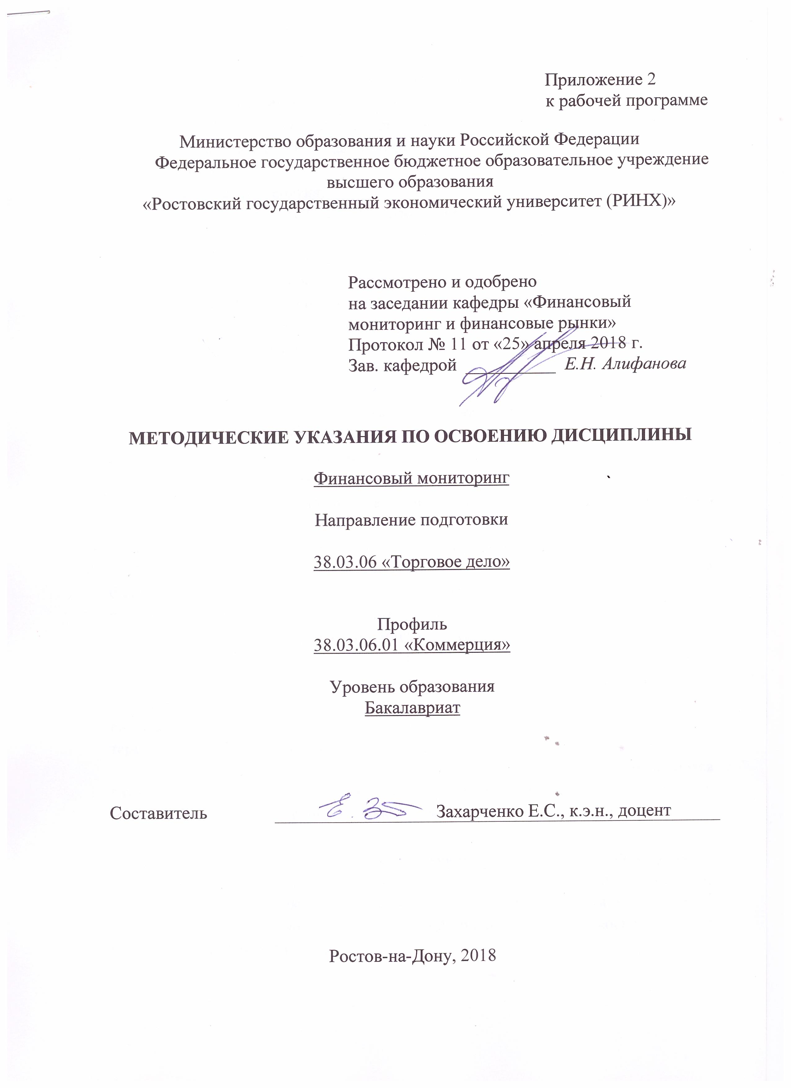

Методические указания по освоению дисциплины *«Финансовый мониторинг»* адресованы студентам *всех* форм обучения.

Учебным планом по направлению подготовки *«Торговое дело»* предусмотрены следующие виды занятий:

- лекции;

- практические занятия;

В ходе лекционных занятий рассматриваются вопросы, относящиеся к институционально-правовым аспектам финансового мониторинга, а также организационно-экономическим особенностям системы противодействия отмыванию денег и финансированию терроризма, даются рекомендации для самостоятельной работы и подготовке к практическим занятиям.

В ходе практических занятий углубляются и закрепляются знания студентов по ряду рассмотренных на лекциях вопросов, развиваются навыки обучающихся применять знания основ ПОД/ФТ в процессе осуществления внутреннего контроля в субъектах финансового мониторинга.

При подготовке к практическим занятиям каждый студент должен:

– изучить рекомендованную учебную литературу;

– изучить конспекты лекций;

– подготовить ответы на все вопросы по изучаемой теме;

По согласованию с преподавателем студент может подготовить реферат, доклад или сообщение по теме занятия. В процессе подготовки к практическим занятиям студенты могут воспользоваться консультациями преподавателя.

Вопросы, не рассмотренные на лекциях и практических занятиях, должны быть изучены студентами в ходе самостоятельной работы. Контроль самостоятельной работы студентов над учебной программой курса осуществляется в ходе занятий методом устного опроса или посредством тестирования. В ходе самостоятельной работы каждый студент обязан прочитать основную и по возможности дополнительную литературу по изучаемой теме, дополнить конспекты лекций недостающим материалом, выписками из рекомендованных первоисточников. Выделить непонятные термины, найти их значение в энциклопедических словарях.

При реализации различных видов учебной работы используются разнообразные (в т.ч. интерактивные) методы обучения, в частности, интерактивная доска для подготовки и проведения лекционных и семинарских занятий.

Для подготовки к занятиям, текущему контролю и промежуточной аттестации студенты могут воспользоваться электронной библиотекой ВУЗа <http://library.rsue.ru/> . Также обучающиеся могут взять на дом необходимую литературу на абонементе вузовской библиотеки или воспользоваться читальными залами вуза.